Phân tích yêu cầu

Đặc tả Use case

Use case “Tổng hợp/Xem danh sách Yêu cầu Nhập hàng toàn hệ thống”
Mã Use case | UC001 | Tên Use case | Trả về thông tin hàng tồn kho
Tác nhân | Bộ phận đặt hàng quốc tế
Tiền điều kiện | Người dùng đăng nhập hệ thống với vai trò bộ phận đặt hàng
Luồng sự kiện chính  (Thành công) | STT Thực hiện bởi Hành động  Bộ phận đặt hàng quốc tế Chọn chức năng "Tổng hợp/Xem danh sách Yêu cầu Nhập hàng" trên menu hệ thống.  Hệ thống Hiển thị giao diện danh sách các yêu cầu nhập hàng hiện có trong hệ thống.  Bộ phận đặt hàng quốc tế Nhập các tiêu chí tìm kiếm/lọc (ví dụ: khoảng thời gian, trạng thái yêu cầu, người tạo, kho nhận).  Hệ thống Ghi nhận các tiêu chí lọc và sẵn sàng truy vấn.  Bộ phận đặt hàng quốc tế Chọn Tìm kiếm hoặc Tổng hợp  Hệ thống Trả về các yêu cầu nhập hàng phù hợp với tiêu chí lọc  Bộ phận đặt hàng quốc tế Xem các yêu cầu nhập hàng được trả về
Luồng sự kiện thay thế | STT Thực hiện bởi Hành động  2a. Hệ thống Thông báo: Trong hệ thống hiện không có yêu cầu nhập hàng  6a. Hệ thống Thông báo: Trong hệ thống hiện không có yêu cầu nhập hàng phù hợp yêu cầu  6b. Bộ phận đặt hàng quốc tế Nhập lại các tiêu chí tìm kiếm/lọc
Hậu điều kiện | Không

Bài 2: Activity Diagram
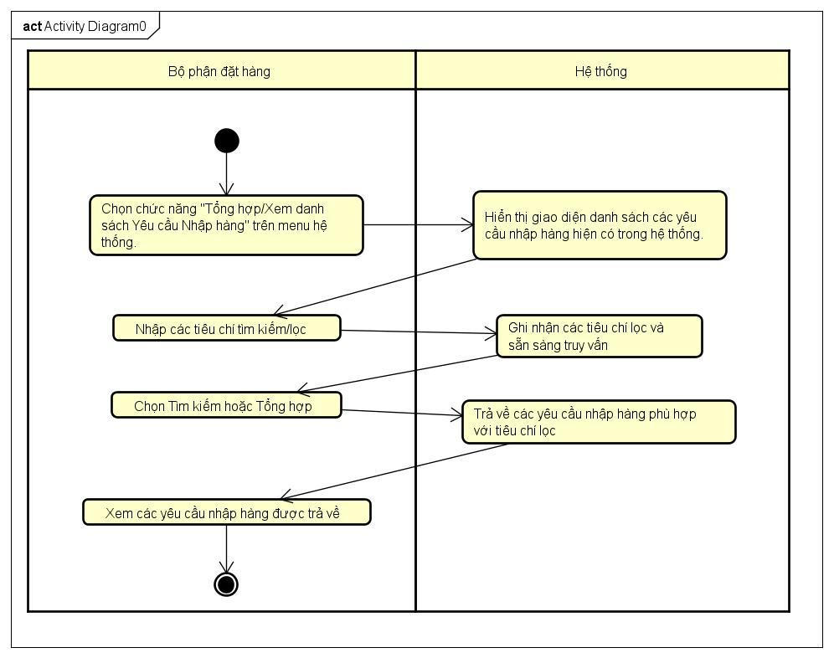

Bài 3: Sequence Diagram
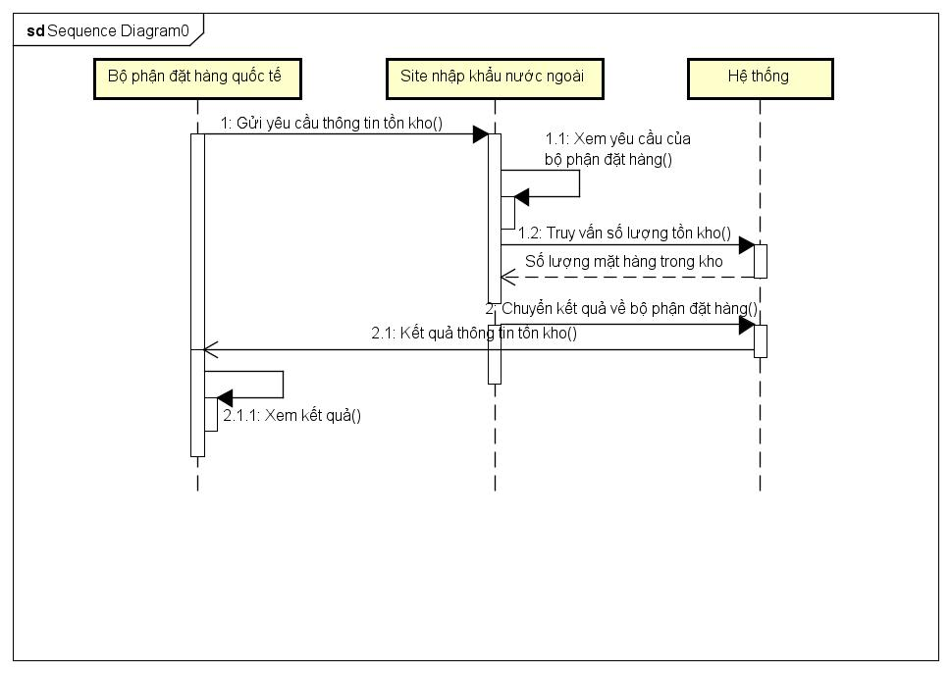

Class Diagram
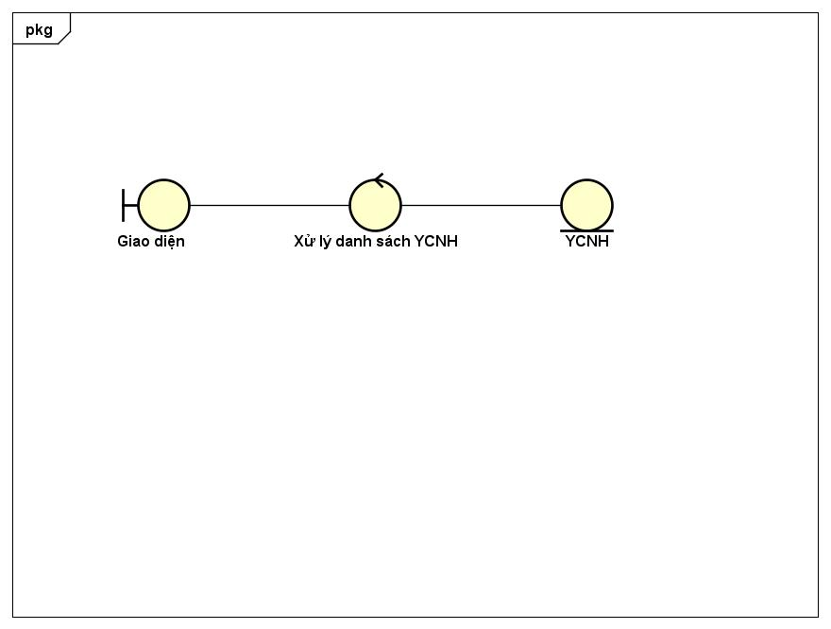

Bài 4: Screen Transition Diagram
